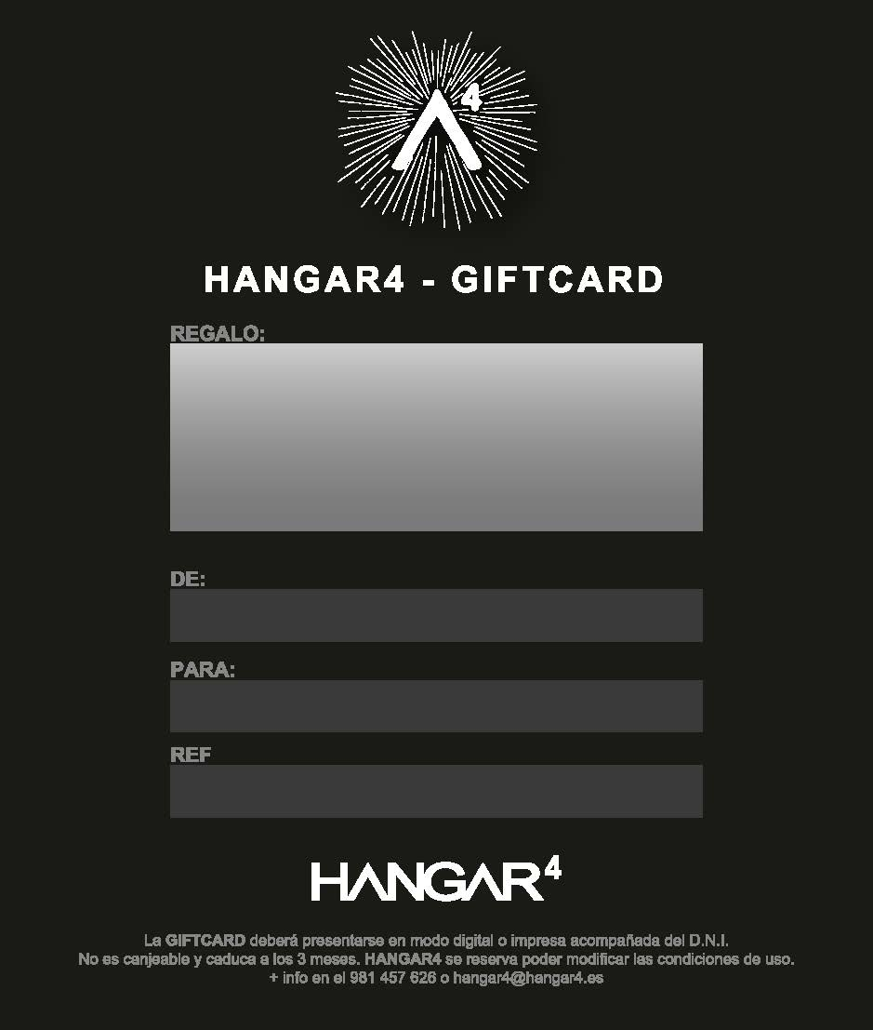
476616
Adriana Marta Casal
Patricia Casal
BONO DE 10X SESIONES ESCALADA TARJETA REGALO

